 | Conferencia Mundial de Radiocomunicaciones (CMR-23)  Dubái, 20 de noviembre - 15 de diciembre de 2023 |  | 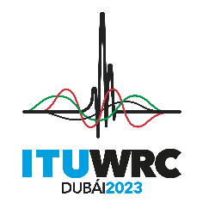
SESIÓN PLENARIA |  | Corrigéndum 1 al  Documento 50-S
 |  | 18 de octubre de 2023
 |  | Original: inglés
Nota de la Secretaria General
INFORME DE LA JUNTA DEL REGLAMENTO DE RADIOCOMUNICACIONES A LA cmr-23 SOBRE LA RESOLUCIÓN 80 (Rev.Cmr-07)
Tengo el honor de señalar a la atención de la Conferencia, a petición del Director de la Oficina de Radiocomunicaciones, el Informe de la Junta del Reglamento de Radiocomunicaciones a la CMR-23 sobre la Resolución 80 (Rev.CMR-07).

Doreen BOGDAN-MARTIN
Secretaria General

Anexo: 1
AnexO
Informe de la Junta del Reglamento de Radiocomunicaciones
a la CMR-23 sobre la Resolución 80 (Rev.CMR-07)
Sustitúyase la sección 4.2.17 por la siguiente sección:
4.2.17 La Junta alentó a las administraciones a colaborar en sus actividades de coordinación a fin de que las administraciones notificantes en virtud de la Resolución 559 puedan someter sus solicitudes de sustitución de sus inscripciones en los Planes del SRS a tiempo para la CMR-23. Debido a las decisiones de la Junta, el asesoramiento técnico del Grupo de Trabajo 4A del UIT-R, la participación activa de las administraciones notificantes en virtud de la Resolución 559 y la asistencia de la Oficina, se habían completado el 87,08% de esos casos de coordinación de frecuencias. Aún debían completarse 180² casos de coordinación de frecuencias.

______________

En el momento de la preparación del Informe.

